
ArcherMind Inc. Confidential
网络代理简要设计文档

修订历史
版本 | 日期 | 作者 | 描述
0.1 | 09/11/5 | 季虎 | 初稿(模版)

1 引言 3
1.1 项目名称 3
1.2 项目背景 3
1.3 客户 3
1.4 参考资料 3
1.5 术语与缩略语 3
2 产品概述 4
2.1 目标 4
2.2 解决方案限制 4
2.3 开发周期 5
2.4 运行环境 5
2.5 其他 5
3 系统功能划分 5
3.1 http终端 5
3.2 HTML补全至XHTML 5
3.3 XHTML解析 5
3.4 缓存功能 5
4 设计说明 5
4.1 需求HTML解析以及智能分块模块设计（核心模块） 5
4.1.1 输入项 8
4.1.2 输出项 8
4.1.3 算法 8
4.2 HTTP代理设计 10
4.2.1 概要 10
4.2.2 关键词约定 10
4.2.3 流程图 10
4.3 缓存模块设计 10
4.3.1 约定： 10
4.3.2 缓存存储 11
4.3.3 缓存更新 12
4.3.4 缓存删除 14
4.3.5 缓存访问 15
5 代码范例 18

引言

项目名称
华为网络代理

项目背景
该项目有华为公司委托诚迈科技南京有限公司，ESD部门开发，该代理服务负责为华为公司的其他产品提供网络资源代理转换服务，供手机widget和 browser展示。

客户
华为

参考资料
文档名称 | 版本 | 作者 | 出版单位 | 备注
华为widget J2ME引擎标准支持情况
2009-11-4交流会议纪要
HTML 4.0规范
XHTML 规范
HTTP协议规范

术语与缩略语
术语 / 缩略语 | 说明
原子块 | 指被引擎认为不可以再次分割为更小部分的XHTML节点
权重（指数） | 特指某可视XHTML节点的内容重要程度
相似度（指数） | 特指某XHTML节点内部元素相似程度，以决定改XHTML节点能否被再次分割为更小的节点
规则模版 | 指适用于符合某条件的一类XHTML资源的解析分块原则的聚合
资源 | 在该项目中特指url表示的HTML文本以及其他如图片的资源
节点深度 | 表明某节点在整个HTML文档中所处的层级
内容型页面 | 指信息主体为文本的HTML资源
目录型页面 | 指信息主体为超链接的HTML资源
混合型页面 | 信息主体文本和超链接差不多的HTML资源
样式型标签 | 指用以排版的HTML标签，如 table、div等
内容型标签 | 特指用以展示内容的HTML标签，如文本标签、a标签、input标签等
节点大小 | 指节点的子节点个数
节点长度 | 特指节点内部的文本字数
代理 | 是一种特殊的网络服务，允许客户端通过它与另一个网络服务进行非直接的连接，也称网络代理
手机网页适配 | 当用户使用手机访问互联网网站时，由于手机的屏幕大小、浏览器的问题，须把互联网上的网页内容进行重新排版，压缩，以适应手机的屏幕和浏览方式
XHTML | XHTML是一个基于XML的置标语言，看起来与HTML有些相象，只有一些小的但重要的区别，XHTML就是一个扮演着类似HTML的角色的XML

产品概述

目标
目标是开发出一个网页代理、手机适配中间件，中间件根据传入的参数（包括用户请求的URL，用户手机屏幕宽度，用户手机对JavaScript、CSS的支持程度），将用户请求的互联网内容根据用户手机的屏幕宽度重新排版和压缩，转换为有利于用户浏览的样式，并加快用户的浏览速度。
该中间件应具备以下几个基本功能：
- 网页代理；
- 重新排版；
- API接口及文档
- 良好的性能

解决方案限制
Widget 对于可接受内容的限制
不符合常态（指符合视觉效果上符合中间内容的重要程度>周围内容的重要程度，上面内容的重要程度>下面内容的重要程度，占据显示区域大的内容重要程度>占据显示区域小的内容重要程度等常见页面设计原则）页面可能分析错误

开发周期

运行环境

其他

系统功能划分

http终端
此功能模块，按照入参获取URL标识的网络。
分为两个阶段进行，第一阶段仅提供最简单的功能实现，不考虑性能和异常情况处理。

HTML补全至XHTML
由于现存很多网站的资源并没有完全遵循HTML规范，需要对HTML标签进行补全，并转换为XHTML文档，作为下一阶段XHTML解析的入参使用。
同样暂不考虑性能和异常情况处理，仅提供功能上的实现。

XHTML解析
核心模块，负责解析XHTML文档，添加相关指数，并分块处理。生成规则模版，按照需求排序输出。

缓存功能
缓存解析结果，并供用户访问相同内容时候使用，以提供系统反应速度。

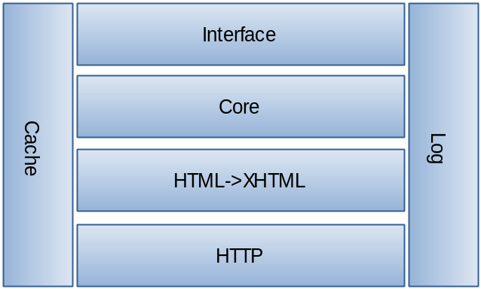

设计说明

需求HTML解析以及智能分块模块设计（核心模块）
- 构建XML 树状结构
- 建立全文Context
- 抽离CSS与 script等无效节点
- 过滤需要排除的内容
- 遍历节点，增加相关属性depth、id 、width、length等
- 将节点按类型进行分类，添加到相应集合中
- 对元素中的 链接地址、图片地址、action跳转地址 进行修改
- 划分原子块
- 为原子块添加相似度指数 与 权重指数
- 根据相似度指数获得XHTML片段，并依照权重指数排序
- 存储规则模版

通过对请求的URL进行比较，判断是否存在分块规则， 判断规则的有效性， 应用规则或者重新生成规则。

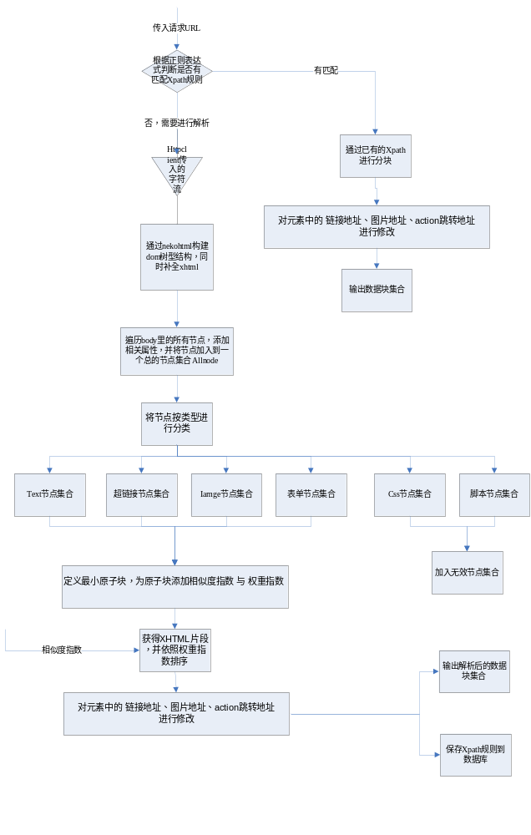

输入项
规范的XHTML文档，以流格式或者文本格式表达。

输出项
按相似度指数和权重指数输出符合XHTML标准的网页的数据块。

算法

权重指数规则：

1、 权重指数与深度depth相关

2、权重指数与节点length相关 / text length 相关

3、权重指数与子节点个数相关

4、权重指数与节点类型相关（即XHTML标签类型相关），XHTML标签可以从广义上分为 内容标签 与 样式标签， 样式标签内部必须包含内容标签

5、权重指数与可视效果相关

6、权重指数根据不同网站而不同（比如 小说网站 的文字内容部分将加大权重）

权重指数计算公式(可根据实际显示情况继续调整)：

func(parent)+func(childNum,index)+offset*percents%+f(tag)*percents%+f(doc)*percents%+f(length)*percents%

parent 指 父节点的权重指数

func(childNum,index) 为 childNum– abs（index –childNum /2 + offset） 其中childNum表示子节点个数，index表示节点在dom树中的位置下标，offset为偏移指数

percent为各个修正指数所占的比例

tag表示 标签类型 ，对于如 <image> <a> 标签的权重会相对较高

length 表示 该节点的文本长度 在整个DOM树中的顺序，文本越长排得越后，权重越大

doc 表示 通过计算 超链接标签在所有节点中所占的比例，判定该页面 属于何种文档。 暂定 2种页面文档: 内容型
和 目录型，根据不同的类型对节点进行加权。

最小原子块的判定：
  - 标签类型
  - 节点的位置及其长度

相似度指数规则：

根据相似度，节点可以分为原子节点和聚合节点

原子节点即最小原子块，是无法继续划分的节点，它本身无相似度指数或者说相似度指数无穷大

聚合节点是一个或者多个最小原子块的集合，具有相似度，子聚合节点相似度大于父聚合节点

可以通过调节相似度指数来决定如何对页面块的划分

相似度指数判断依据：

1. 子节点个数
2. 标签类型
  - 该节点及其子节点样式的一致性
  - 节点长度

递归算法：

递归做为一种算法在程序设计语言中广泛应用.是指函数/过程/子程序在运行过程序中直接或间接调用自身而产生的重入现像.程序调用自身的编程技巧称为递归。
对页面节点的遍历以及分析将大量使用递归算法

字符串的语义长度算法(暂未实现,字面长度效果也能接受)：

根据语义来计算字符串的长度，而不是跟据字符串占的字节数来计算长度。比如 “u look for a dog” 算作5个字符，“中华好12345烟” 算作5个字符

HTTP代理设计

概要
模拟internet浏览器的各种请求，得到响应返回给引擎核心进行解析

关键词约定
- Get ：http协议中get请求
- Post：http协议中Post请求
- Put： http协议中Put请求
- Delete: http协议中Delete请求
- Head: http协议中Head请求

流程图
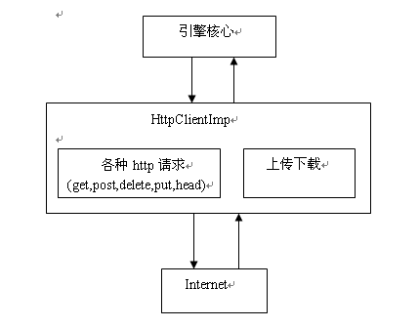

缓存模块设计
缓存解析结果，并供用户访问相同内容时候使用，以提供系统反应速度。以下设计并没有考虑线程安全性问题以及并发访问速度问题，线程安全问题由现成的缓存框架负责。

约定：
- 记录：对于缓存来说的一条数据为一条记录即Document对象
- URL：记录对应的URL
- 修改时间：记录最后一次更新时间
- 记录失效期：当访问记录时，访问时间超过记录失效期则代表改记录失效
- 二级缓存：记录以文件的形式缓存CacheL2
- 一级缓存：记录被缓存到内存中CacheL1
- 一级缓存容量：一级缓存最大存储记录数
- 二级缓存容量：二级缓存最大存储记录数
- 内容长度：记录长度可用此记录来比对网页是否存在更新
- 修改时间：网页最后修改时间，可用来判断网页是否存在更新
- 索引：每条记录的唯一标识
- 权重：记录的权重指数

第一阶段暂不考虑实现分级

缓存存储
缓存存储子模块提供一个统一的接口，用于记录缓存到内存或文件中。
输入

输出

主要函数设计

函数名 | cacheDocment
目标 | 存储记录
原型
参数列表 | Docment | IN | 记录对象
参数列表 | Boolean | OUT | 存储是否成功
返回值
预处理 | 先构建一个Docment对象
限制条件
算法设计

流程图

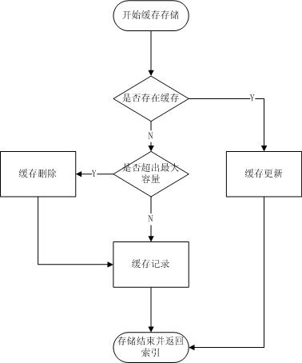

缓存更新
缓存更新是缓存系统为用户提供及时正确记录的保证。缓存更新暂定为时间更新。
输入

- Document

输出

如果成功返回记录对应的索引，若失败返回错误信息。

主要函数设计

函数名 | updateCache
目标 | 更新Document对应缓存
原型
参数列表 | Document | IN | 记录包装类
参数列表 | String | IN/OUT | 成功返回id，失败返回失败信息
返回值
预处理 | 解析得到正确结果，并构建Document对象
限制条件 | 1 Document不能为空  2 id不能为空
算法设计

流程图

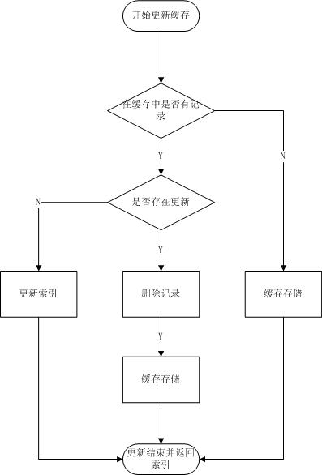

缓存删除
缓存删除是防止大量记录占用内或是在硬盘生成大数据量文件而导致系统崩溃。缓存删除策略更具页面的优先级来删除低优先级的页面，具体优先级暂定为访问次数，此指数可人工干预。

功能点

- 删除指定记录
- 清理缓存

输入

- id
输出

返回删除与否信息。

主要函数设计

函数名 | deleteDocument
目标 | 清理缓存
原型
参数列表 | id | IN | Document索引
参数列表 | String | OUT | 返回删除成功与否信息
返回值
预处理
限制条件
算法设计

函数名 | clearCache
目标 | 清理缓存
原型
参数列表 | Int | IN | 要清理多少缓存
参数列表 |  | OUT
返回值
预处理 | 应对缓存的容量进行比较看其是否超出最大容量
限制条件 | 缓存要被创建
算法设计

流程图

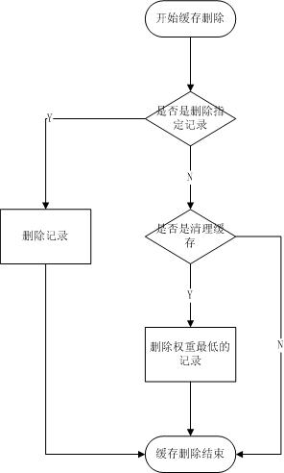

缓存访问

功能点

缓存访问提供统一接口用来从缓存中获取相关记录，以此来介绍系统开销，网络消耗。

输入

- 索引

输出

返回一个与索引相对应的记录。

主要函数设计

函数名 | getDocumentFromCache
目标
原型
参数列表 | id | IN | Document索引
参数列表 | Document | OUT | 返回Docuemnt
返回值
预处理
限制条件 | 1 id不能为空  2 id必须要更具一定规则生成，或是从数据库取得。
算法设计

函数名 | isContainDocInCache
目标
原型
参数列表 | id | IN | Document索引
参数列表 | Boolean | OUT | 有为true没有为false
返回值
预处理
限制条件 | 1 id不能为空  2 id必须要更具一定规则生成，或是从数据库取得。
算法设计

函数名 | isContainDocInCache
目标
原型
参数列表 | String | IN | url
参数列表 | Int | IN | 1：urlLocal  2：urlRemote
参数列表 | Boolean | OUT | 有为true没有为false
返回值
预处理
限制条件 | 指定url为本地或远程
算法设计

流程图

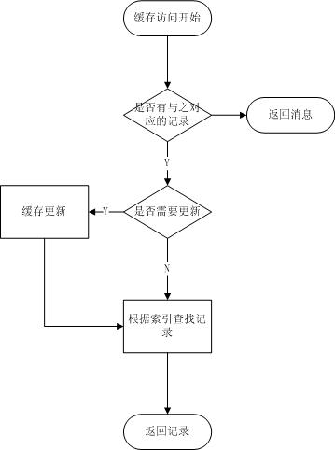

代码范例
遵从SUN公司关于Java编码的规范，应用checkstyle等ide插件检查，以消除所有警告为目标。

